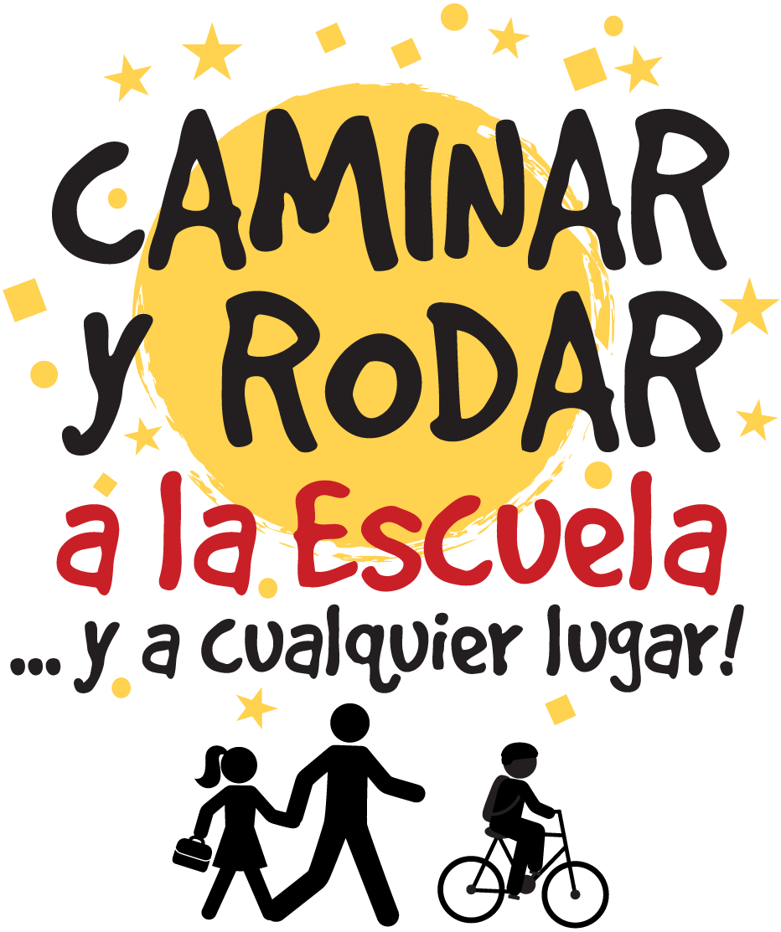
EVENTOS Y DESAFÍOS DE CAMINAR Y RODAR
2021-2022

¡Ve a la escuela caminando o en bici en nuestro Día de Caminar y Rodar mensual y visita nuestra mesa de bienvenida! O bien, ¡participa en nuestra encuesta Caminar y Rodar en cualquier día de la semana de Caminar y Rodar de cada mes!
Mes | Tema y desafío | Semana de Caminar y Rodar | Día de Caminar y Rodar (día del evento con mesa de bienvenida)
Septiembre | Mapa de la ruta de Caminar & Rodar de regreso a clases | n/a (todo el mes) | n/a
Octubre | BINGO de Seguridad de Caminar y Rodar Internacional | del 4 al 8 de octubre | Miércoles, 6 de octubre
Noviembre | Rastreador de gratitud de Caminar y Rodar | del 1 al 5 de noviembre | Miércoles 3 de noviembre
Diciembre | Búsqueda de Tesoros sobre Ruedas de Caminar y Rodar | del 6 al 10 de diciembre | Miércoles 8 de diciembre
Enero | Promesa Idle Free (libre de autos prendidos sin moverse) | n/a (todo el mes) | n/a
Febrero | Concurso de arte Caminar y Rodar por Nuestros Corazones | del 31 de enero al 4 de febrero | Miércoles 2 de febrero
Marzo | Reto del Tenis Verde | del 28 de febrero al 4 de marzo | Miércoles 2 de marzo
Abril | Reto de Caminar y Rodar por el Planeta | del 4 al 8 de abril | Miércoles, 6 de abril
Mayo | Reto Bike2It! | del 2 al 6 de mayo | Miércoles 4 de mayo
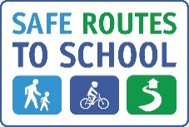

Este proyecto es patrocinado por el Programa de Subvenciones One Bay Area de la Comisión del Transporte Metropolitano y por el Impuesto sobre el Transporte de la Medida M.

